Análisis grafico de las raíces de polinomios.

Observa las siguientes graficas y contesta.

1.- ¿Representa la grafica de un polinomio?
2.- En lo que se ve, ¿De qué grado es cada uno de ellos?
3.- ¿Tiene raíces reales?
4.- ¿Cuántas raíces reales tiene cada una de ellos?
5.- ¿Cuántas son raíces positivas y cuantas negativas?
6.- ¿Cuál de ellos tiene raíces repetidas?

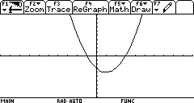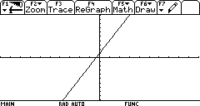

a) ____________________________ b) ___________________________
______________________________ _____________________________
______________________________ _____________________________
______________________________ _____________________________
______________________________ _____________________________
______________________________ _____________________________

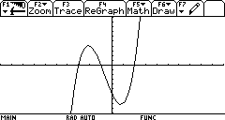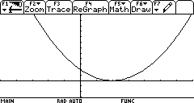

c) ____________________________ d) ___________________________
______________________________ _____________________________
______________________________ _____________________________
______________________________ _____________________________
______________________________ _____________________________
______________________________ _____________________________

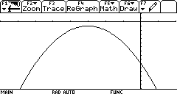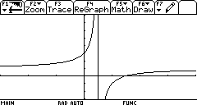

e) ____________________________ f) ___________________________
______________________________ _____________________________
______________________________ _____________________________
______________________________ _____________________________
______________________________ _____________________________
______________________________ _____________________________

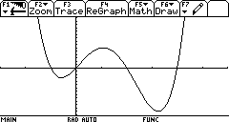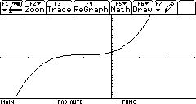

g) ____________________________ h) ___________________________
______________________________ _____________________________
______________________________ _____________________________
______________________________ _____________________________
______________________________ _____________________________
______________________________ _____________________________

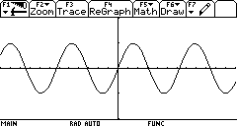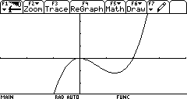

i) ____________________________ j) ___________________________
______________________________ _____________________________
______________________________ _____________________________
______________________________ _____________________________
______________________________ _____________________________
______________________________ _____________________________

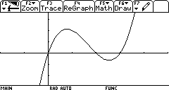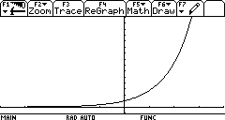

k) ____________________________ l) ___________________________
______________________________ _____________________________
______________________________ _____________________________
______________________________ _____________________________
______________________________ _____________________________
______________________________ _____________________________

